Ústřední kolo soutěže v ruském jazyce
probíhalo 10. 4. 2013 v prostorách Ruského střediska vědy a kultury v Praze.
Naši školu a Moravskoslezský kraj reprezentovali:
- v kategorii SŠI Jiří Mravec,
- v kategorii SŠII Veronika Kozoková.

Krátká fotoreportáž z průběhu soutěže
Čekání na soutěžní klání
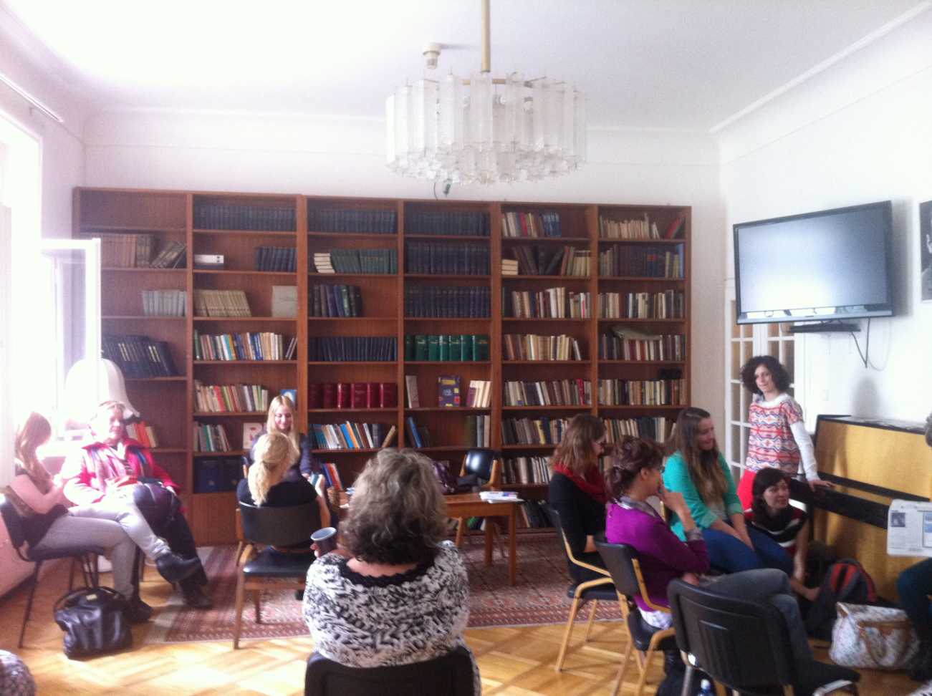

Vyhlášení výsledků v Křišťálovém sále Ruského střediska vědy a kultury.
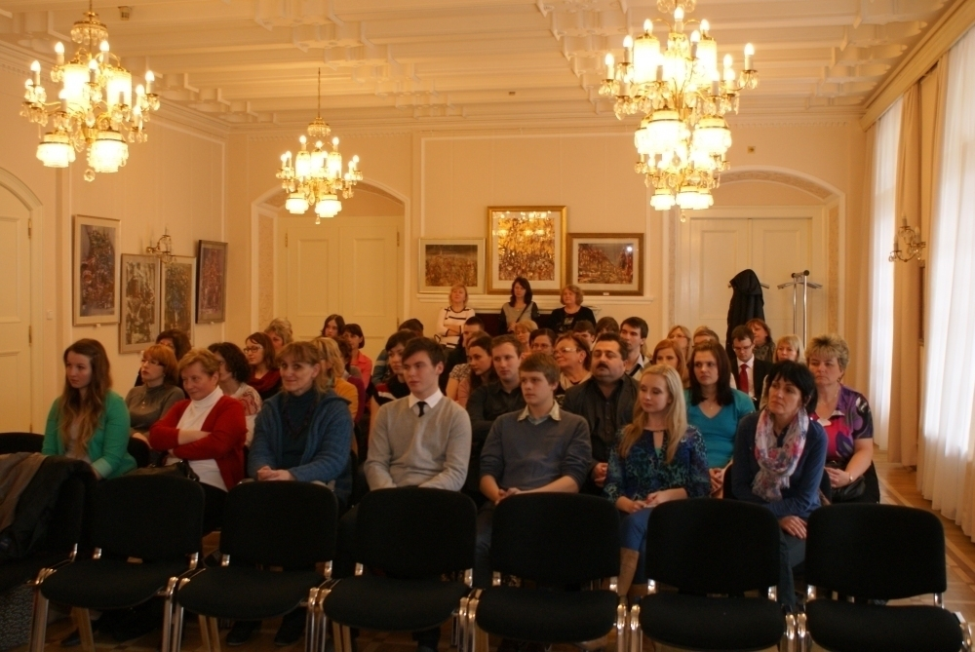
V každé kategorii byla vyhlášená první čtyři místa. V kategorii SŠI se Jirka umístil hned za vyhlášeným „ bramborovým“ stupněm.
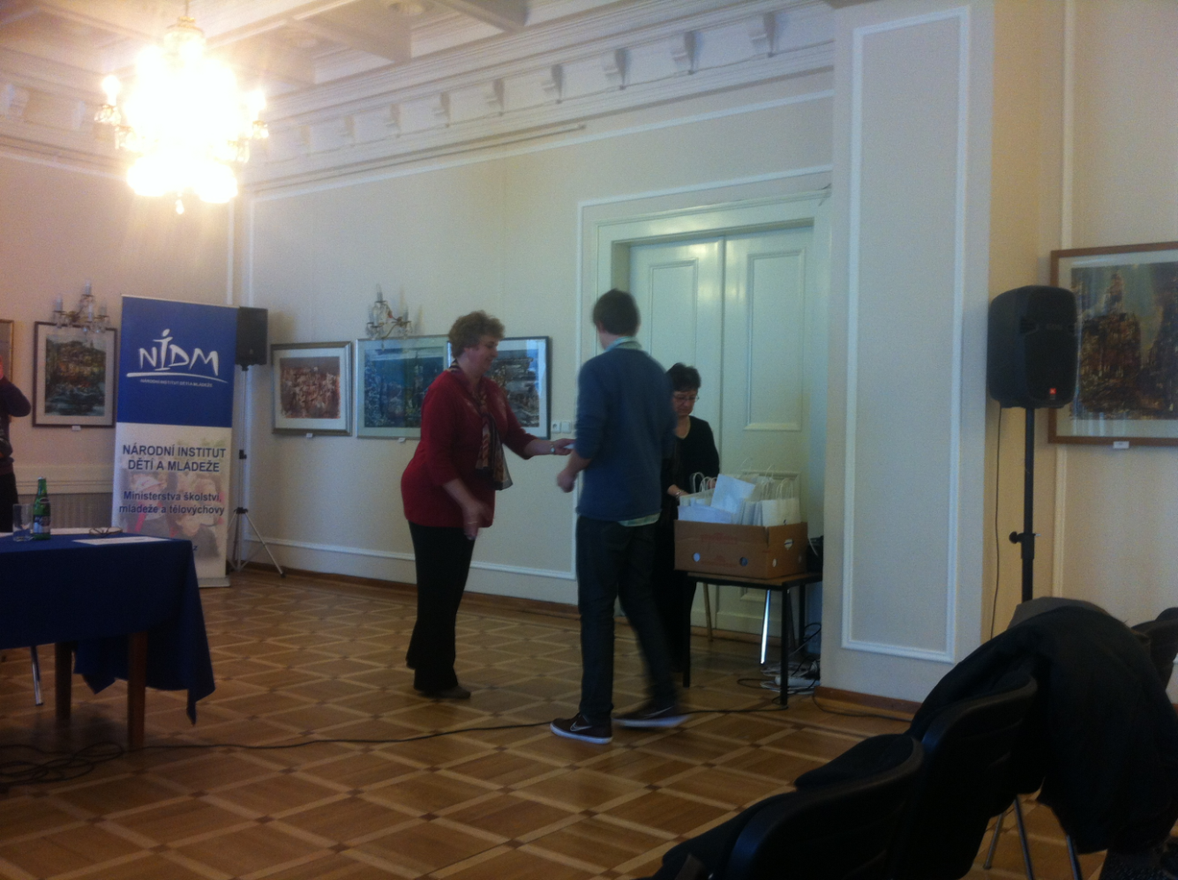
V kategorii SŠII získala Veronika cenné 3. místo
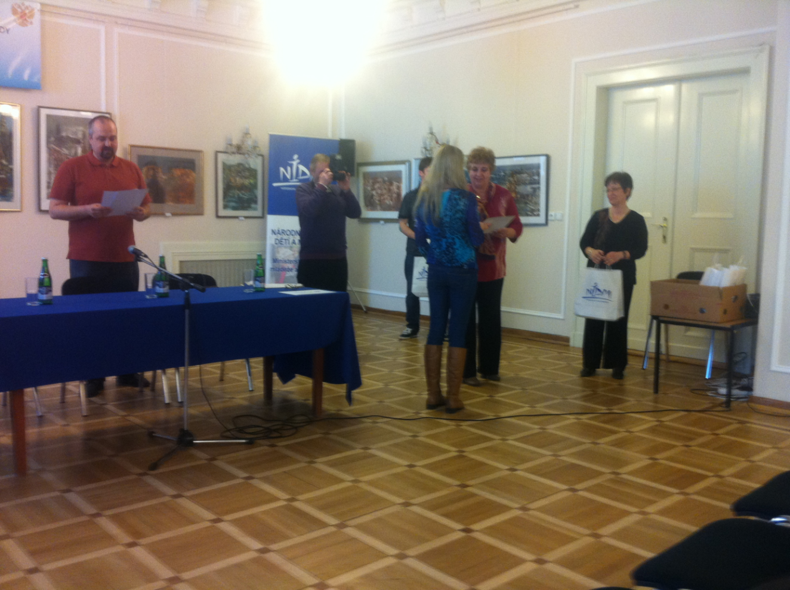
Ocenění studenti kategorie SŠII. První Lukáš Arazim zvítězil v této soutěži již po čtvrté.
Veronika na 3. místě.

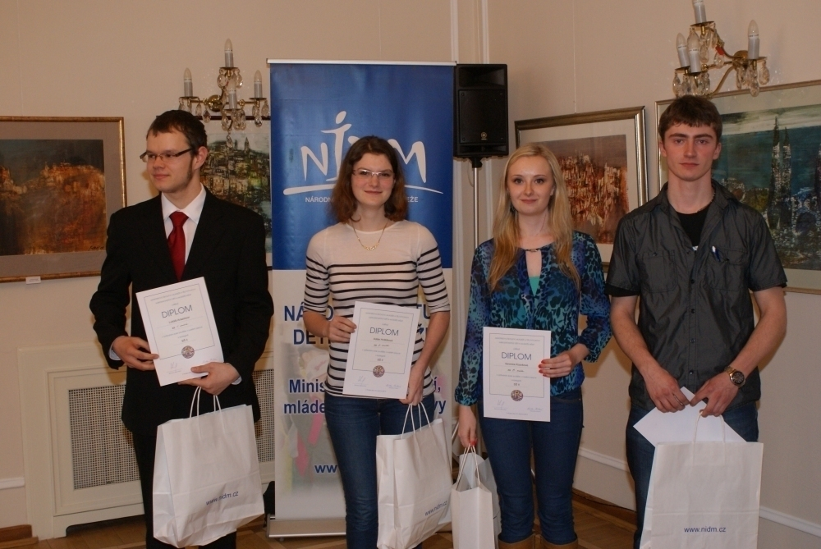
Spokojenost po dlouhém náročném dni )
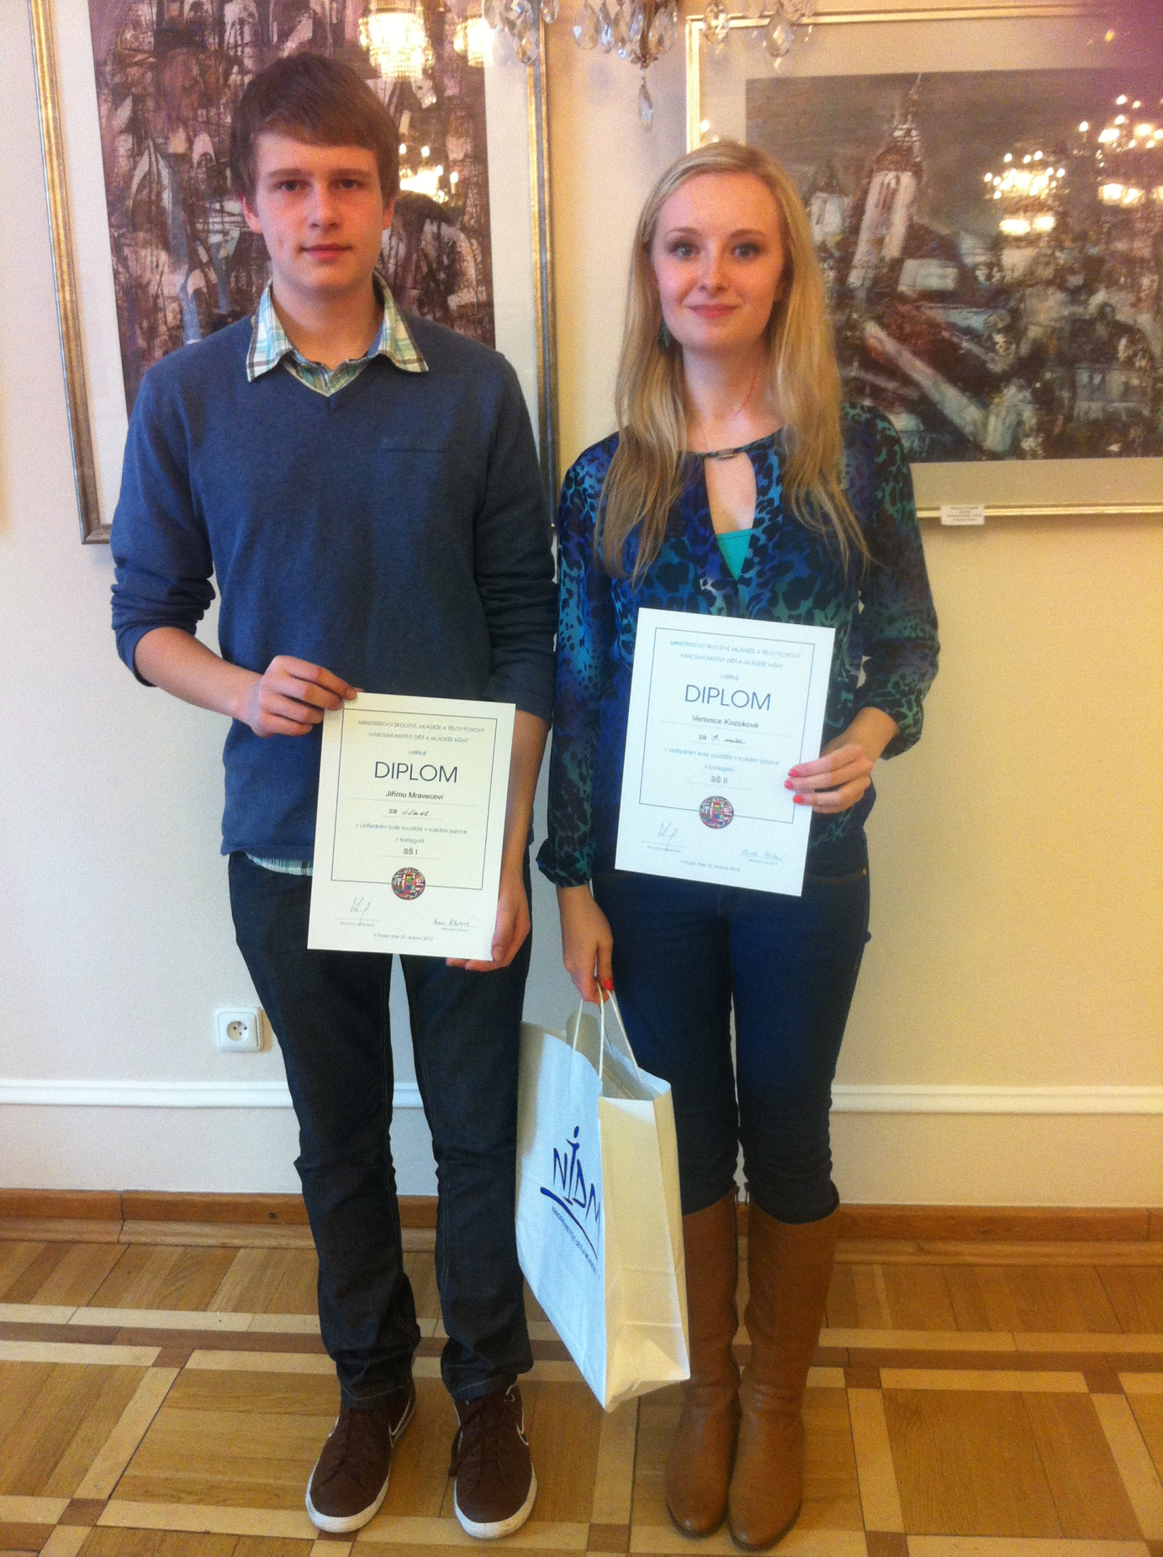

Je to doma )
